

# РОССИЙСКАЯ ФЕДЕРАЦИЯ

**ОРЛОВСКАЯ ОБЛАСТЬ**

## АДМИНИСТРАЦИИ ГОРОДА ЛИВНЫ

### **ПОСТАНОВЛЕНИЕ**

#### 15 июня 2015 г. № 310

#### г.Ливны

Об организации торговли на территории

г. Ливны Орловской области при

проведении праздничных мероприятий,

посвященных Дню города Ливны в 2015 году

В целях упорядочения деятельности нестационарных объектов мелкорозничной торговли, на основании постановления администрации г.Ливны от 7 мая 2013 года №22 «Об организации торговли при проведении праздничных и иных культурно-массовых мероприятий на территории города Ливны Орловской области», а также для наиболее полного удовлетворения покупательского спроса населения при проведении культурно-массовых мероприятий в день празднования Дня города Ливны в 2015 году, администрация города п о с т а н о в л я е т:

1. В связи с проведением праздничных мероприятий, посвященных Дню города Ливны Орловской области в 2015 году, комитету экономики, предпринимательства и торговли организовать праздничную торговлю на территории г.Ливны 27 июня 2015 года согласно прилагаемым к настоящему постановлению схемам размещения нестационарных торговых объектов (приложение 1).

2. Утвердить ассортиментный перечень продовольственных и непродовольственных товаров для организации праздничной торговли согласно приложению 2 к настоящему постановлению.

3. Установить срок подачи заявок на участие в праздничной торговле – до 25.06.2014г.

4. Комитету экономики, предпринимательства и торговли (Кофанова Н.В.) организовать выдачу разрешений на право размещения объектов праздничной торговли на территории г.Ливны с 15 июня 2015 года и опубликовать в СМИ объявление об организации праздничной торговли с указанием существенных условий организации такой торговли и участвующих в ней хозяйствующих субъектов.

5. Контроль за исполнением настоящего постановления возложить на заместителя главы администрации города по перспективному развитию и инвестиционной политике Пашенцеву О.А.

Глава города Л.И. Фаустов

Приложение 1

к постановлению

администрации города Ливны

от 15 июня 2015 г. №310

СХЕМА

размещения торговых мест

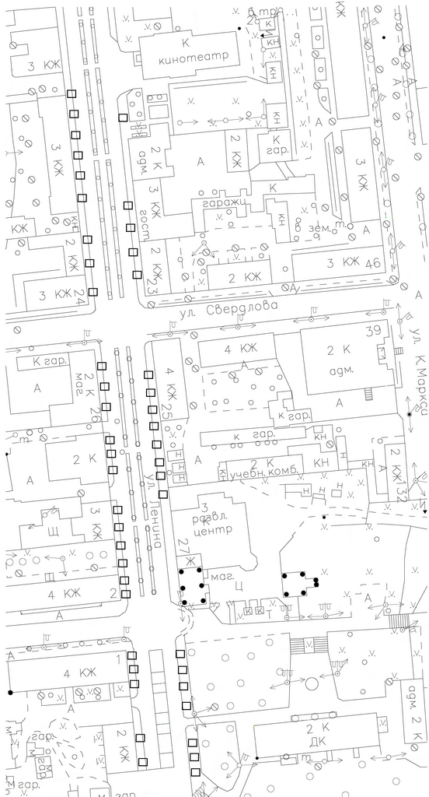

Приложение подготовлено на 1 листе

главный специалист комитета экономики,

предпринимательства и торговли Н.В. Аверкиева

Приложение 2 к постановлению

администрации города Ливны

от 15 июня 2015 г. №310

Ассортиментный перечень

продовольственных и непродовольственных товаров

для организации праздничной торговли

1. Изделия народного промысла

2. Сувенирная продукция

3. Игрушки, шары

4. Кондитерские выпечные изделия (без кремовых начинок)

5. Кондитерские изделия промышленного производства,

сладкая вата, попкорн

6. Кулинарная продукция собственного приготовления организаций

общественного питания

7. Безалкогольные напитки ( соки, лимонад, минеральная вода и так

далее) в промышленной упаковке (пластик, картон, жесть), торговля

в розлив только в одноразовой посуде.

8. Мороженое (при наличии морозильного оборудования)

9. Шашлык

10. Аттракционы

Приложение подготовлено на 1 листе главным специалистом комитета экономики предпринимательства и торговли Аверкиевой Н.В.